ZADÁNÍ STUDIE
„Rozšíření šaten zimního stadionu a curlingová dvou dráha v Jičíně“

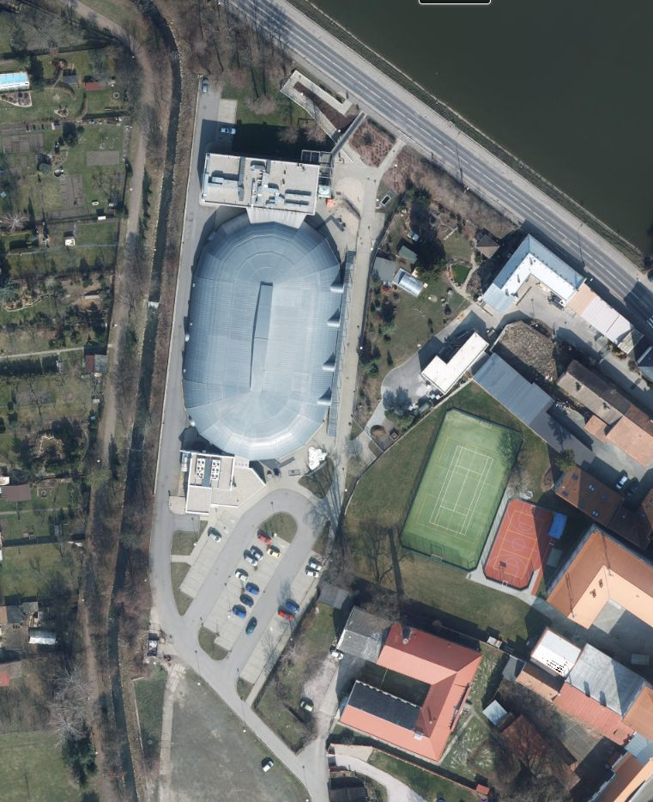

Městský úřad Jičín - odbor územního plánování a rozvoje města

květen 2018

Účel studie:
Účelem studie je prověřit možnosti umístění dalších šaten na stávajícím zimním stadionu a umístění curlingové dvou dráhy ve vazbě na stávající technologii umístěnou na zimním stadionu.
Podrobnější funkční a prostorové uspořádání řešené lokality včetně členění na jednotlivé pozemky vychází z požadavků Územního plánu (ÚP) Jičín, Regulačního plánu historického jádra (RPHJMJ) a platné legislativy.
Jedná se o plochu pozemků a jejich částí p.č. 559/1, 266/3, 267/2, 554, 563/1, 1211, st. 2802, k.ú. Jičín.

Hlavními problémy k řešení jsou návrhy umístění šaten, curlingové dvou dráhy, technické a dopravní infrastruktury (inženýrské sítě, komunikace) a veřejného prostranství v dané lokalitě.

Rozsah studie:
Celková plocha určená k prověření studií činí cca 1,1 ha.

Vymezení kompletní plochy k prověření studií (červená linie):

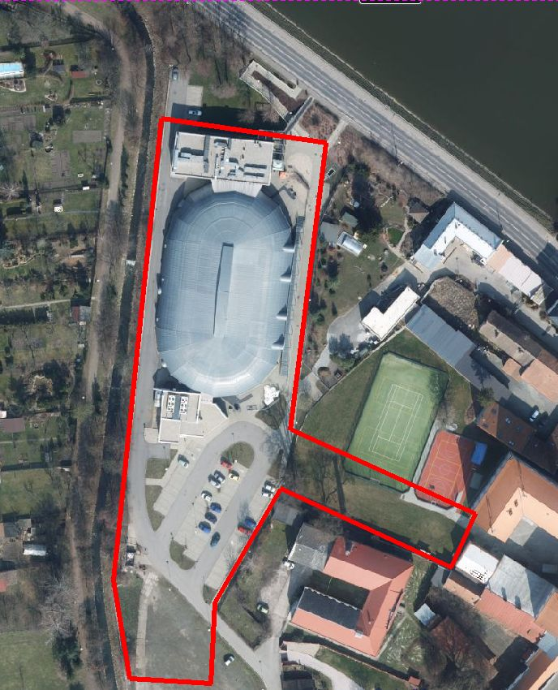

Vymezení lokality v územně plánovací dokumentaci (ÚPD) – výřez z koordinačního výkresu:
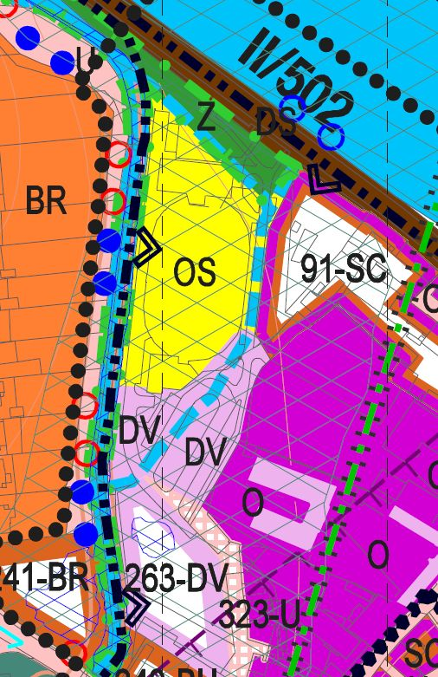

Cíle studie a požadavky na obsah jejího řešení:

Předmětem zadání je zpracování studie a provedení inženýrské činnosti pro uvažované rozšíření šaten na zimním stadionu a prověření možností realizace curlingové dvou dráhy.
Hlavním cílem studie je vytvoření návrhu začlenění tohoto území do struktury města a vytvoření předpokladů pro harmonický rozvoj území s kvalitním napojením lokality na technickou a dopravní infrastrukturu - navrhnutí rozvoje řešeného území tak, aby byl zabezpečen soulad všech kulturních, civilizačních i přírodních hodnot v území.

Požadavky na řešení území:
- provést analýzu stávajících dopravně-urbanistických vztahů v řešeném území,
- navrhnout dopravní řešení v území (trasy komunikací pro vozidla i pěší, atd.)
- navrhnout příslušné řešení technické infrastruktury v území pro zajištění provozu a potřeb zástavby
- v rámci návrhu zohlednit podmínky z platné ÚPD a RPHJMJ (viz níže)
- navrhnout komplexní řešení TI ve vazbě na celkové řešení lokality

Šatny budou navrženy v prostoru pod stávající tribunou a ochozem (variantní řešení). V návrhu je možné využít stávající hygienické zázemí šaten.
Curlingová hala bude obsahovat: dvě dráhy, zázemí pro údržbu haly, šatny s odděleným vstupem (čistý, špinavý provoz), místnost pro rozhodčí, bezbariérový přístup, hlediště cca 50 míst. Technologie chlazení bude přivedena ze stávající strojovny zimního stadionu (návrh trasy vedení chlazení).

Výchozími podklady jsou platný územní plán (ÚP), regulační plán (RPHJMJ) a územně analytické podklady (ÚAP) ORP Jičín. Územní plán Jičín, Regulační plán historického jádra a ÚAP ORP Jičín jsou k dispozici na www.mujicin.cz.

Požadavky vyplývající z Územního plánu Jičín

Zastupitelstvo města Jičína dne 6.10.2010 schválilo vydání nového Územního plánu Jičín formou opatření obecné povahy, který nabyl účinnosti 26.10.2010.
Zastupitelstvo města Jičína dne 28.6.2017 schválilo vydání Změny č.1 Územního plánu Jičín formou opatření obecné povahy (dále jen Územní plán Jičín nebo územní plán), která nabyla účinnosti 15.7.2017 a která je v současnosti ke stažení na internetových stránkách města www.mujicin.cz (konkrétně :
https://www.mujicin.cz/uzemni%2Dplan%2Djicin/ds-29550/archiv=0&p1=58553

Dle územního plánu platí mj.následující:

nadzemním podlažím (NP) se rozumí přízemí (tzv. mezanin), každé poschodí a podkroví
podkroví je přístupný prostor nad nadzemním podlažím, vymezený konstrukcí krovu a dalšími stavebními konstrukcemi, určený k účelovému využití
Veškeré děje, činnosti a zařízení musí respektovat kvalitu urbanistického, architektonického a přírodního prostředí, nesmí zde být umístěny stavby, které by znehodnotily svým architektonickým ztvárněním, objemovými parametry, vzhledem, účinky provozu a použitými materiály hodnoty území.
Stavby v zastavitelných plochách mohou být v jednotlivých případech nepřípustné jestliže kapacitou, polohou nebo účelem odporují charakteru předmětné lokality (plochy) a nebo mohou být zdrojem narušení pohody a kvality prostředí. Navrhované využití území posuzuje a o jeho přípustnosti či nepřípustnosti rozhoduje stavební úřad v příslušném řízení podle stavebního zákona a příslušných vyhlášek.
Na základě Územního plánu Jičín, územně analytických podkladů a digitálně technické mapy města upozorňujeme na následující na inženýrské sítě a jejich ochranná pásma (OP), která mohou zasahovat do dotčené plochy a jiné limity využití území v okolí:
- záplavové území řeky Cidliny
- kanalizace, podzemní vedení VN, trafostanice
- celá plocha spadá dle výkresu č.O/1 Koordinační výkres Územního plánu Jičín do území, pro které je podmínkou pro řešení změn v území vypracování regulačního plánu (v současnosti je vypracována a vydána podrobná územně plánovací dokumentace – Regulační plán historického jádra města Jičína)

Funkční využití řešeného území dle ÚP Jičín a podmínky využití dotčené plochy s rozdílným způsobem využití:

PLOCHY OBČANSKÉHO VYBAVENÍ, SPORTU A REKREACE - OS
HLAVNÍ VYUŽITÍ
Plochy využívané pro činnosti, děje a zařízení sloužící k uspokojování sportovních a rekreačních potřeb občanů, a to na veřejně přístupných plochách.
PŘÍPUSTNÉ VYUŽITÍ
– pozemky staveb a zařízení pro tělovýchovu a sport
– pozemky související dopravní a technické infrastruktury, veřejných prostranství
– sídelní zeleň různých forem (např. veřejná, vyhrazená, izolační)

PODMÍNĚNĚ PŘÍPUSTNÉ VYUŽITÍ
– v plochách umístěných v blízkosti komunikací I. třídy bude v dalším stupni projektové dokumentace prokázáno, že bude splněna podmínka dodržení hygienických limitů
– stavby a zařízení, které mají víceúčelové využití nebo tvoří doplňkovou funkci (např. ubytování, stravování, služby, obchodní prodej, veřejné občanské vybavení) za podmínky, že hlavní funkci tvoří sportovní využití
– bydlení za podmínky, že se jedná o byt správce nebo majitele zařízení

NEPŘÍPUSTNÉ VYUŽITÍ
– jakékoliv jiné využití než je stanoveno v hlavním, přípustném nebo podmíněně přípustném využití území

PODMÍNKY PROSTOROVÉHO USPOŘÁDÁNÍ A OCHRANY KRAJINNÉHO RÁZU
• výšková regulace zástavby:
o stabilizované území – max. 2 NP
o plochy změn – dle podmínek využití viz. kap C)2. Vymezení zastavitelných ploch
o koeficient zastavění (zpevněných ploch hřišť) do 0,6, plochy zeleně min. 0,25, plochy pro dopravu max. 0,15

PLOCHY OBČANSKÉHO VYBAVENÍ - O
HLAVNÍ VYUŽITÍ
Plochy občanského vybavení, které jsou součástí zařízení veřejné infrastruktury a plochy využívané pro činnosti, děje a zařízení související s občanským vybavením komerčního charakteru.
PŘÍPUSTNÉ VYUŽITÍ
– pozemky staveb a zařízení občanského vybavení sloužící například pro vzdělávání a výchovu, sociální služby a péči o rodiny, zdravotní služby, kulturu, veřejnou správu, ochranu obyvatelstva
– pozemky staveb a zařízení pro obchodní prodej, ubytování, stravování, služby, tělovýchovu a sport, vědu a výzkum
– pozemky související dopravní a technické infrastruktury, veřejných prostranství (komunikace pro pěší a cyklisty)
– sídelní zeleň různých forem (např. veřejná, vyhrazená, zahrady, izolační)

PODMÍNĚNĚ PŘÍPUSTNÉ VYUŽITÍ
– v plochách umístěných v blízkosti komunikací I. třídy bude v dalším stupni projektové dokumentace prokázáno, že bude splněna podmínka dodržení hygienických limitů
– bydlení za podmínky, že funkce občanského vybavení zůstane převažující funkcí v dané lokalitě

NEPŘÍPUSTNÉ VYUŽITÍ
– jakékoliv jiné využití než je stanoveno v hlavním, přípustném nebo podmíněně přípustném využití území

PODMÍNKY PROSTOROVÉHO USPOŘÁDÁNÍ A OCHRANY KRAJINNÉHO RÁZU
• výšková regulace zástavby:
o stabilizované území – max. 4 NP, případně respektovat stávající stav
o plochy změn – dle podmínek využití viz. kap C)2. Vymezení zastavitelných ploch
o koeficient zastavěnosti do 0,5, min. 0,30 zeleně

PLOCHY VODNÍ A VODOHOSPODÁŘSKÉ - N
HLAVNÍ VYUŽITÍ
Plochy slouží k zajištění podmínek pro nakládáním s vodami.
PŘÍPUSTNÉ VYUŽITÍ
– vodní plochy, koryta vodních toků a jiné plochy, určené pro převažující vodohospodářské využití
– související dopravní a technická infrastruktura, např. účelové komunikace
– plochy, stavby a zařízení sloužící pro zachycení dešťových vod, ochranu proti vodě jako přírodnímu živlu
– plochy sloužící pro udržení vody v krajině, revitalizaci vodních toků
– doprovodná a izolační zeleň, prvky ÚSES, krajinná zeleň
– plochy sloužící jako pláže, odpočívadla, stezky pro pěší a cyklisty
– zatrubnění vodního toku, pro umísťování staveb na zatrubněném vodním toku platí regulativy sousední plochy podél toku

PODMÍNĚNĚ PŘÍPUSTNÉ VYUŽITÍ
– oplocení, za podmínky, že se jedná o nutnou ochranu související technické infrastruktury
– činnosti a zařízení související s rybářstvím nebo rekreací v případě, že budou minimalizovány negativní dopady do vodního režimu - čistoty vod

NEPŘÍPUSTNÉ VYUŽITÍ
– jakékoliv jiné využití než je stanoveno v hlavním, přípustném nebo podmíněně přípustném využití území

PLOCHY DOPRAVNÍ INFRASTRUKTURY, ZAŘÍZENÍ PRO DOPRAVU - DV
HLAVNÍ VYUŽITÍ
Plochy zahrnují zpravidla pozemky odstavných a parkovacích stání, hromadných a řadových garáží a dopravních zařízení.
PŘÍPUSTNÉ VYUŽITÍ
– odstavné a parkovací plochy, hromadné a řadové garáže
– čerpací stanice pohonných hmot včetně doprovodných funkcí
– dopravní terminály, zálivy zastávek hromadné dopravy, odpočívadla, motoresty
– pozemky související dopravní a technické infrastruktury, pozemky veřejných prostranství
– objekty, stavby a zařízení, které tvoří doplňkovou funkci, například veřejné WC, kiosky apod.
– veřejná a izolační zeleň, liniová zeleň (stromořadí, aleje)
– stavby a zařízení občanské vybavenosti

PODMÍNĚNĚ PŘÍPUSTNÉ VYUŽITÍ
– odstavná stání pro autobusy a nákladní automobily v případě, že svým provozováním nenarušují užívání staveb a zařízení ve svém okolí a nesnižují kvalitu prostředí souvisejícího území

NEPŘÍPUSTNÉ VYUŽITÍ
– jakékoliv jiné využití než je stanoveno v hlavním, přípustném nebo podmíněně přípustném využití území

263-DV | Jičín  Na Tobolce |  | hromadné parkoviště, patrové  obsluha území  - dopravní z ulice Na Tobolce  - napojit na stávající inženýrské sítě v rámci stávajících a navržených veřejných prostranství a ploch pro dopravu  prostorové uspořádání, ochrana hodnot území, krajinného rázu  - respektovat podmínky ochranného pásma městské památkové rezervace I. stupně  - respektovat podmínky záplavového území  - respektovat podmínky zóny havarijního plánování  - respektovat archeologické naleziště (evidované)  - respektovat podmínky ochrany geoparku UNESCO  výšková regulace zástavby  - respektovat platný regulační plán

Zastupitelstvo města Jičína vydalo dne 9.11.2011 Regulační plán historického jádra města Jičína formou opatření obecné povahy, který nabyl účinnosti 26.11.2011.
Zastupitelstvo města Jičína dne 28.6.2017 schválilo vydání Změny č.1 a Změny č.2 Regulačního plánu historického jádra města Jičína formou opatření obecné povahy ( dále jen regulační plán, RP HJMJ nebo RP ). Tyto změny RP nabyly účinnosti dne 15.7.2017,

K dispozici je RP fyzicky na odboru ÚPRM Městského úřadu Jičín, 17. listopadu16, Jičín, na stavebním úřadě v Jičíně, Žižkovo nám.18, a dále na Krajském úřadě Královéhradeckého kraje nebo ke stažení na internetových stránkách města www.mujicin.cz (konkrétně :
https://www.mujicin.cz/regulacni-plan-historickeho-jadra-mesta-jicina/ds-29551/archiv=0&p1=58553

- Regulační plán (RP) definuje podmínky základní urbanistické koncepce řešeného území:
- Zachovává a stabilizuje historickou půdorysnou a prostorovou strukturu sídla a jí odpovídající parcelaci, půdorysnou a hmotovou skladbu zástavby, historickou zástavbu a ostatní architektonicky kvalitní objekty.
- Respektuje blokovou strukturu – bloky pravidelného ortogonálního půdorysu s fragmenty městského opevnění obepínající historické jádro situované na pravidelném rastru komunikací, zachycené obvodovou komunikací, která s výjimkou východní části obepíná historické jádro a částečně tak kopíruje opevnění.
- Respektuje principy řešení rozvoje – umožňuje omezený rozvoj území vlastního historického jádra při zachování památkových hodnot a zajištění živosti památek a centra města, pozemky pro rozvoj situuje do zázemí historického jádra, kde v území s potenciálem rozvoje – na severním, západním a jižním okraji řešeného území, v prostoru mezi historickým jádrem a řekou Cidlinou – rozvíjí a doplňuje blokovou strukturu.
- Regulační plán vymezuje podmínky pro umístění a prostorové uspořádání staveb stanovením regulativů určujících příslušnou ochranu pozemků, které člení na stabilizované pozemky, pozemky k zastavění, pozemky k přestavbě (pozemky určené ke změně stávajícího využití) a pozemky územní rezervy.
Tyto pozemky jsou regulačním plánem členěny na pozemky staveb veřejné infrastruktury (např. ulice, náměstí, podloubí a městské parky, pěší propojení, stezky pro pěší a cyklisty), dále na poloveřejné a soukromé pozemky dvorů historické zástavby a vnitrobloků, pozemky městského opevnění a pozemky staveb, které nejsou zahrnuty do veřejné infrastruktury.
Dle regulačního plánu se území řešené tímto RP člení do následujících bloků:

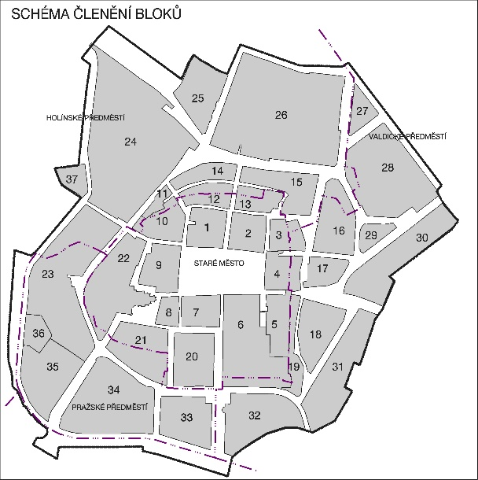

Dotčená plocha pozemků p.č. 559/1, 266/3, 267/2, 554, 563/1, 1211, st. 2802, k.ú.Jičín je součástí bloku 24. Pro tento blok platí následující regulace:
stanovení podmínek využití dle bloků
blok | způsob využití pozemků | max. výška zástavby (počet plných podlaží) | typ  zastřešení | podmínky pro výstavbu:
24 | Sc, Ov, Os, Ok, Bh, Dg,  Up, Uz, Uh,  Zv, Zz | /1 – 3, /2+, /– | /s, /p, /– | - respektovat stabilizované pozemky veřejného občanského vybavení – tělovýchovy a sportu – Os a pozemky zeleně zahrad vnitrobloků - Zz v areálu SPŠ, respektovat stabilizované pozemky občanského vybavení komerčního – Ok v areálu lázní  - respektovat stabilizované pozemky veřejného občanského vybavení – Ov, veřejné zeleně – Zv  - respektovat navržené pozemky bydlení v jižní části bloku na nároží ulice B. Němcové a ulice Na Tobolce (30-Bh), přestavba areálu zahradnictví na bydlení (31-Bh), dostavba proluky v ulici B. Němcové (32-Bh)  - respektovat navržené pozemky veřejného občanského vybavení pro dostavbu dvorních křídel uvnitř bloku (34-Ov)  - respektovat navržené pozemky veřejného občanského vybavení (39-Os) vymezené pro přestavbu areálu zimního stadionu  - respektovat navržené pozemky smíšené centrální pro dostavbu proluky v ulici Kollárově (157-Sc), pro stavby uzavírající blok ze severozápadní strany od ulice Kollárovy a od stadionu (38-Sc)  - respektovat navržené pozemky občanského vybavení komerčního – dostavba uzavírající proluku severní strany bloku v ulici Kollárově (40-Ok), přestavba bývalého areálu Městského bytového podniku (158-Ok)  - respektovat navržené pozemky veřejných prostranství – komunikace a pěší propojení ke stadionu z ulice Na Tobolce, obsluha parkovacího domu (77-Uz, pěší propojení ke stadionu z ulice Kollárovy, obsluha rozvojových pozemků, obsluha stadionu, parkování, lávka přes Cidlinu (79-Up), obsluha stadionu podél Cidliny (131-Up), rozšíření chodníku formou terasy v ulici Kollárově (81-Up), pěší propojení podél levého břehu Cidliny, rozšíření chodníku v ulici Na Tobolce (101-Up), dětské hřiště u stadionu (80-Uh)  - řešit stavby navržené k odstranění  - respektovat navržené pozemky dopravní infrastruktury jižně od stadionu pro parkovací dům (37-Dg)  - respektovat navržené pozemky veřejné zeleně podél levého břehu Cidliny (103-Zv, 104-Zv) mezi stadionem a ulicí Kollárovou (102-Zv)  - respektovat navržené pozemky zeleně zahrad ve vnitrobloku (149-Zz, 150-Zz)  - je navrženo podloubí v jižní části bloku, respektovat stávající a navržené průchody a průjezdy zpřístupňující dvorní trakty  - lze navýšit přízemní zástavbu v jižní části bloku v ulici ke stadionu o 1 NP  ochrana hodnot území  - respektovat území dotvářející charakter města, historicky významné stavby, stavby dotvářející historický charakter území, dominantu věže vodárny  - respektovat významnou solitérní dřevinu a podmínky její ochrany viz kap. 4.2.1.

Funkční využití pozemků je v souladu s platným územním plánem. Regulační plán navrhuje podrobnější členění ploch na pozemky a zpřesňuje podmínky jejich využití (regulativy).

Dle regulačního plánu mají pozemky p.č. 559/1, 266/3, 267/2, 554, 563/1, 1211, st. 2802, k.ú.Jičín současné funkční využití:

- Os – veřejné občanské vybavení – tělovýchova a sport – pozemky stabilizované (prostorová regulace: Os/2/p)
- Os – veřejné občanské vybavení – tělovýchova a sport – pozemky k zastavění 39-Os (prostorová regulace: /-/-, /2/p)
- Up – veřejné prostranství s pěší komunikací – pozemky k zastavění 79-Up
- Up – veřejné prostranství s pěší komunikací – pozemky k zastavění 131-Up, 101-Up
- Uz – veřejné prostranství se zklidněnou komunikací - pozemky k zastavění 77-Uz
- Dg – dopravní infrastruktura, hromadné garáže – pozemky k zastavění (prostorová regulace: 37-Dg/2/p)
- Zz – zeleň zahrad vnitrobloků

RP HJMJ - Koordinační výkres
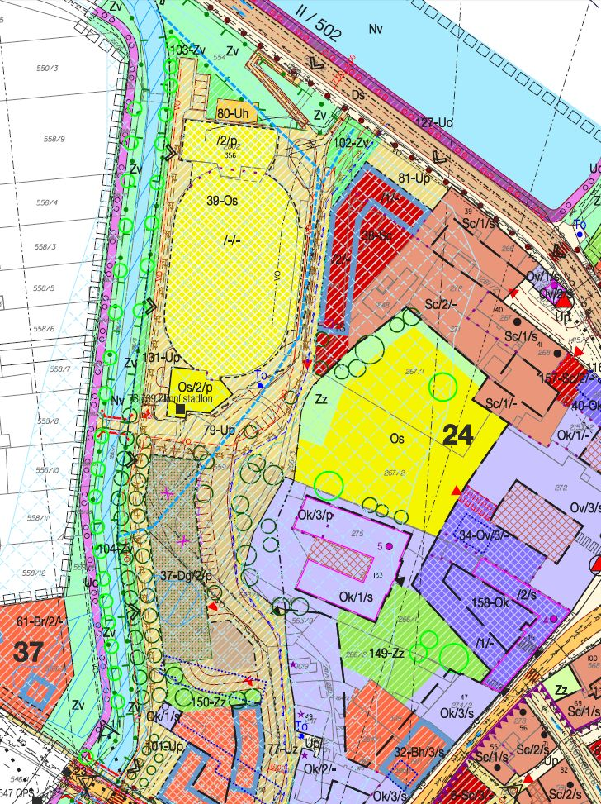

Dle regulačního plánu pro výše uvedené funkční využití dotčených pozemků platí následující regulace:

Všeobecné podmínky pro umístění a prostorové uspořádání staveb:
- Platí regulace stanovená v platném ÚP Jičín. RP navrhuje podrobnější členění ploch na pozemky a zpřesňuje podmínky jejich využití (regulativy).
- Za nepřípustné využití se považuje jakékoliv jiné využití, než je stanoveno v hlavním, přípustném nebo podmíněně přípustném využití v platném ÚP a v tomto regulačním plánu

Os – veřejné občanské vybavení – tělovýchova a sport
- Respektovat stabilizované pozemky – sportovní areál – ve vnitrobloku Lepařova gymnázia a areálu SPŠ.
- Ve stávajících areálech občanského vybavení – pro tělovýchovu a sport (Os) je navrženo:
- přestavba areálu zimního stadionu na krytou halu (39-Os)
- Pro rozšíření pozemků veřejného občanského vybavení (Os) je navrženo:
- využití sportovišť v areálech škol pro veřejnost – víceúčelové hřiště ve vnitrobloku areálu Obchodní Akademie, ul. 17. listopadu (91-Os)
Podmínky využití pozemků veřejného občanského vybavení – Os:
Hlavní využití:
Pozemky využívané pro činnosti, děje a zařízení sloužící k uspokojování sportovních a rekreačních potřeb občanů, a to na veřejně přístupných plochách.
Přípustné využití:
- víceúčelová sportoviště, sezónní zastřešení hřišť, přístřešky, pergoly, sklady sportovního náčiní a potřeb, dětská hřiště
- vodní prvky, zeleň
- parkovací stání, chodníky, pěší prostranství, propojení pro pěší a cyklisty
- terénní úpravy, opěrné zdi
- oplocení areálů, oplocení hřišť
- stavby vedení a zařízení technické infrastruktury
Podmíněně přípustné využití:
- stavby a zařízení občanského vybavení, které mají víceúčelové využití nebo tvoří doplňkovou funkci (např. ubytování, stravování, služby, obchodní prodej, veřejné občanské vybavení) za podmínky, že hlavní funkci tvoří sportovní využití
- bydlení za podmínky, že se jedná o byt správce nebo majitele zařízení

Podmínky pro využití a prostorové uspořádání – přehled využití pozemků
Regulační plán dotváří základní urbanistickou kompozici řešeného území – vymezuje pozemky k zastavění nebo přestavbě:
Přehled navrženého využití pozemků – podmínky využití a prostorové uspořádání
č. |  | způsob využití pozemků | blok /  městská část | + pozemek v MPR  – pozemek vně MPR | prostorové regulativy |  |  | Návrh  - specifické podmínky
 |  |  |  |  | max. počet podlaží | typ zastřešení  /s šikmé  /p ploché  /– bez určení  /+ viz text. část | stavební čára  (p) pevná  (v) volná
 | 39 | Os | 24 /  Holínské Předměstí | – | /–  /2 | /–  /p | (p) | Přestavba areálu zimního stadionu na krytou halu, doplnění a rekonstrukce zázemí, restaurace.  - zástavbu řešit dle zpracované dokumentace  - řešit střet se záplavovým územím – respektovat podmínky definované v kap. 3.1.5.8.
 | 37 | Dg | 24 /  Holínské Předměstí | – | /2 | /p | (p) | Stavba hromadných garáží u stadionu, ozelenění střechy.  - řešit obsluhu garáží – jsou navrženy 2 vjezdy – 1 NP z terénu, 2 NP z rampy  - zajistit přístup k zatrubněnému přepadu z rybníka Kníže procházejícího pozemkem  - řešit střet se záplavovým územím – respektovat podmínky definované v kap. 3.1.5.8.
 | 77 | Uz | 24 /  Holínské Předměstí | – | 0 | 0 | 0 | Zklidněná komunikace pro obsluhu stadionu, navrženého parkovacího domu a areálu lázní. Možnost vybudování rampy do parkovacího domu, parkovacích stání a chodníků, pěšího propojení ke stadionu.  - řešit prvky na zklidnění dopravy
 | 79 | Up | 24 /  Holínské Předměstí | – | 0 | 0 | 0 | Komunikace pro obsluhu stadionu a rozvojových pozemků 38-Sc, parkování, lávka přes Cidlinu. Pěší propojení (schodiště a rampa) mezi stadionem a ulicí Kollárovou.  - zajistit přístup k zatrubněnému přepadu z rybníka Kníže procházejícího pozemkem  - v severní části pozemku řešit obratiště  - v rámci pozemku lze řešit parkování včetně odstavení autobusu  - řešit pěší propojení od průmyslovky k Cidlině
 | 101 | Up | 24 /  Holínské Předměstí | – | 0 | 0 | 0 | Rozšíření chodníku v ulici Na Tobolce spojené s rozšířením mostu přes Cidlinu, pěší prostranství a pěší propojení po levém břehu Cidliny.  - zajistit přístup k zatrubněnému přepadu z rybníka Kníže procházejícího pozemkem
 | 131 | Up | 24 /  Holínské Předměstí | – | 0 | 0 | 0 | Veřejné prostranství na levém břehu Cidliny pro obsluhu stadionu, parkovací stání.

Podmínky využití pozemků veřejných prostranství s pěší komunikací – Up:
Hlavní využití:
- veřejné prostranství, umožňující bezpečný provoz pěších, možnost odpočinku a relaxace, místa pro navazování sociálních kontaktů

Přípustné využití:
- chodníky, náměstí, odpočinková zákoutí, pěší zóny, dětská hřiště
- obslužné komunikace, stezky a trasy pro pěší a cyklisty, přechody pro chodce a cyklisty
- odstavná a parkovací stání
- bezbariérové řešení uličního prostoru (zapuštěný obrubník)
- opatření pro regulaci rychlosti pro zajištění bezpečnosti chodců, včetně zlepšení podmínek při křížení s komunikací, prvky na zklidnění dopravy
- změna směru jízdy jednosměrné komunikace
- kultivace veřejných prostranství jejich doplněním o městský mobiliář (např. lavičky a jiné formy posezení, stojany na kola, odpadkové koše, plakátovací sloupy, informační tabule, mapy města a okolí, stožáry na vlajkovou výzdobu, hodiny…),
- drobná architektura, umělecká díla, květinová výzdoba, vodní prvky, veřejné osvětlení, slavnostní nasvícení
- herní prvky, pódia a hlediště pro sezónní kulturní akce, restaurační zahrádky, tržiště, altány, pergoly, veřejná WC
- v území MPR – sezónní zeleň, rekultivace, příp. náhrada stávající významné zeleně
- v území vně MPR – uplatnění zeleně různých vhodných druhů a forem, sezónní zeleň, přírodní amfiteátr, půjčovny sportovního vybavení, občerstvení s venkovním posezením
- vjezdy do vnitrobloků – polohu vjezdu lze v rámci navrženého pozemku dle konkrétní situace upřesnit
- schodiště, rampy, pobytové schody, terasy, opěrné zdi, oplocení, vstupní brány
- sběrná místa pro kontejnery
- lávky a mosty
- stavby vedení a zařízení technické infrastruktury

Podmíněně přípustné využití:
- pozemky dopravní infrastruktury v případě, že navazují na stávající a navržené pozemky Ds, Dg, např. rozšíření komunikací, parkovacích domů, zálivy veřejné hromadné dopravy…

Podmínky pro využití a prostorové uspořádání – přehled využití pozemků
Regulační plán dotváří základní urbanistickou kompozici řešeného území – vymezuje pozemky k zastavění nebo přestavbě:
Přehled navrženého využití pozemků – podmínky využití a prostorové uspořádání
č. | způsob využití pozemků | blok /  městská část | + pozemek v MPR  – pozemek vně MPR | prostorové regulativy |  |  | Návrh  - specifické podmínky
 |  |  |  | max. počet podlaží | typ zastřešení  /s šikmé  /p ploché  /– bez určení  /+ viz text. část | stavební čára  (p) pevná  (v) volná
79 | Up | 24 /  Holínské Předměstí | – | 0 | 0 | 0 | Komunikace pro obsluhu stadionu a rozvojových pozemků 38-Sc, parkování, lávka přes Cidlinu. Pěší propojení (schodiště a rampa) mezi stadionem a ulicí Kollárovou.  - zajistit přístup k zatrubněnému přepadu z rybníka Kníže procházejícího pozemkem  - v severní části pozemku řešit obratiště  - v rámci pozemku lze řešit parkování včetně odstavení autobusu  - řešit pěší propojení od průmyslovky k Cidlině
131 | Up | 24 /  Holínské Předměstí | – | 0 | 0 | 0 | Veřejné prostranství na levém břehu Cidliny pro obsluhu stadionu, parkovací stání.

Uz – veřejné prostranství se zklidněnou komunikací
- Respektovat stabilizované pozemky veřejných prostranství se zklidněnou komunikací – uliční prostory v území zásadního významu pro charakter města (dále jen území MPR) – ulice Nerudova, Fortna, Palackého, Nová, Židovská – východní část, Balbínova, Smiřických, Lindnerova, Školní, Šafaříkova, Havlíčkova, Náměstí Svobody, Ruská – sever. V území dotvářející charakter města (dále jen území vně MPR) - ulice Tylova, Čelišova, Železnická, Smetanova, Jarošovská, Butovská, Pod Koželuhy, Nábřeží Kpt. Jaroše, Nábřeží Irmy Geisslové, ulice Jiráskova – jihovýchod.
- V grafické části jsou překryvnou značkou vyznačeny směry automobilového provozu.
- Pro rozšíření uličního prostoru (Uz) jsou navrženy tyto pozemky:
- zklidněná komunikace pro obsluhu zimního stadionu, areálu lázní a navrženého parkovacího domu, zaústěna do ulice Na Tobolce (77-Uz)

Podmínky využití pozemků veřejných prostranství se zklidněnou komunikací – Uz:
Hlavní využití:
- slouží pro průchod obslužných komunikací s prvky na zklidnění dopravy
Přípustné využití:
- obslužné komunikace, pěší zóny
- odstavná a parkovací stání
- pěší prostranství, odpočinková zákoutí
- trasy pro pěší a cyklisty, přechody pro chodce a cyklisty
- bezbariérové řešení uličního prostoru (zapuštěný obrubník)
- opatření pro regulaci rychlosti pro zajištění bezpečnosti chodců, včetně zlepšení podmínek při křížení s pěší komunikací, prvky na zklidnění dopravy
- změna směru jízdy v jednosměrné komunikaci
- městský mobiliář (např. lavičky a jiné formy posezení, stojany na kola, odpadkové koše, plakátovací sloupy, informační tabule, mapy města a okolí, stožáry na vlajkovou výzdobu, hodiny…),
- drobná architektura, umělecká díla, květinová výzdoba, vodní prvky, veřejné osvětlení, slavnostní nasvícení, herní prvky, pódia a hlediště pro sezónní kulturní akce, restaurační zahrádky
- tržiště, altány, pergoly, veřejná WC
- v území MPR – sezónní zeleň, rekultivace, příp. náhrada stávající významné zeleně
- v území vně MPR – uplatnění zeleně různých vhodných druhů a forem, sezónní zeleň, přírodní amfiteátr, půjčovny sportovního vybavení, občerstvení s venkovním posezením
- vjezdy a vstupy – polohu lze v rámci navrženého pozemku dle konkrétní situace upřesnit
- schodiště, rampy, pobytové schody, opěrné zdi, oplocení, vstupní brány
- sběrná místa pro kontejnery
- lávky a mosty
- stavby vedení a zařízení technické infrastruktury
Podmíněně přípustné využití:
- pozemky dopravní infrastruktury v případě, že navazují na stávající a navržené pozemky Ds, Dg, např. rozšíření komunikací, parkovacích domů, zálivy veřejné hromadné dopravy…

Dg – dopravní infrastruktura – hromadné garáže
- Pro zvýšení kapacity parkovacích míst – pozemků dopravní infrastruktury (Dg) – jsou navrženy tyto pozemky:
- stavba parkovacího domu u zimního stadionu západně od historického jádra (37-Dg) – dvoupodlažní veřejný parkovací dům, horní podlaží přístupné po venkovní rampě

Podmínky využití pozemků dopravní infrastruktury – Dg:
Hlavní využití:
Pozemky slouží pro situování kapacitního parkování vozidel.
Přípustné využití:
- hromadné garáže, parkovací domy, související služby
- obslužné komunikace, parkovací stání
- vjezdy a rampy do parkovacího domu – polohu vjezdu lze v rámci navrženého pozemku upřesnit
- stavby vedení a zařízení technické infrastruktury

Zz – zeleň zahrad vnitrobloků
- Respektovat stabilizované pozemky zeleně ve vnitroblocích – 16, 18, 19, 21, 23, 25, 26, 28, 30, 34, 35
Podmínky využití pozemků zeleně zahrad vnitrobloků – Zz:
Hlavní využití:
Zeleň zahrad.
Přípustné využití:
- zahrady s funkcí okrasnou a užitkovou
- chodníky, pěší propojení
- odpočinková zákoutí, dětská hřiště
- obytné zahrádky navazující na byty v 1. NP bytových domů
- stavby související s pobytovou funkcí zahrad, např. přístřešky, terasy, pergoly, altány, bazény, jezírka, mobiliář (např. lavičky a jiné formy posezení, stojany na kola, odpadkové koše…), herní prvky, oplocení, skleníky…
- vegetační úpravy s upřednostněním místních ovocných dřevin
- schodiště, rampy, pobytové schody, opěrné zdi, oplocení, vstupní brány
- stavby vedení a zařízení technické infrastruktury
Podmíněně přípustné využití:
- zpevněné plochy, pojížděné chodníky, sklepy za podmínky zachování hlavního využití

Záměr výstavby šaten a curlingové dvou dráhy je nyní možno realizovat pouze na těch částech dotčených pozemků, které mají funkční využití dle regulačního plánu
- Os – veřejné občanské vybavení – tělovýchova a sport – pozemky stabilizované (prostorová regulace: Os/2/p)
- Os – veřejné občanské vybavení – tělovýchova a sport – pozemky k zastavění 39-Os (prostorová regulace: /-/-, /2/p)

V případě návrhu mimo plochy Os, je nutná provedení příslušné změny územně plánovací dokumentace (RPHJMJ).

Požadavky na formu obsahu a uspořádání textové a grafické části studie

A - textová část
- průvodní zpráva
- souhrnná technická zpráva
- architektonicko-stavební řešení
- odhad stavebních nákladů

B - grafická část
- situace širších vztahů 1:2000
- koordinační výkres včetně infrastruktury a dopravy 1:200
- půdorys 1.NP, 2.NP 1:100
- řezy (podélný a příčný 2x) 1:100
- pohledy 1:100
- vizualizace

Zpracovaná studie bude v souladu s vyhláškami č. 268/2009 Sb., č. 398/2009 Sb., č. 499/2006 Sb., č. 500/2006 Sb., 501/2006 Sb., v platném znění. Studie bude zpracována v souladu se stavebním zákonem.

Předmětem zadání je zpracování studie a provedení inženýrské činnosti pro budoucí výstavbu v dotčené ploše. Studie bude konzultována s následujícími institucemi dotčenými orgány, správci infrastruktury a vlastníky pozemků:
- Město Jičín
- Městský úřad Jičín, odbor územního plánování a rozvoje města, odd. úřad územního plánování
- Městský úřad Jičín, odbor dopravy,
- Městský úřad Jičín, odbor životního prostředí,
- Městský úřad Jičín, architekt města
- Hasičský záchranný sbor Královéhradeckého kraje, pracoviště Jičín,
- Krajská hygienická stanice - územní pracoviště Jičín,
- Vodohospodářská a obchodní společnost a.s. Jičín,
- ČEZ Distribuce a.s.,
- Česká telekomunikační infrastruktura a.s.,
- Povodí Labe s.p.
- NET4GAS, s.r.o.
- ČEZ ICT Services, a.s.
- GasNet, s.r.o.
- UPC Česká republika, a.s.

Případné požadavky plynoucí z projednání zapracuje po konzultaci s pořizovatelem do studie projektant.

Počet vyhotovení studie:

pro odevzdání: 4 x paré v listinné (tištěné) podobě
1 x digitálně na CD nosiči – formát doc / docx, pdf (text) a dgn/dwg ,pdf (grafika)

